PROBLEMA DE ENLACES. TIPO 20. ENFOCADO A 5º PRIMARIA.

20.1 INVENTA UN ENUNCIADO PARA RESPONDER A LAS PREGUNTAS QUE TE HACEMOS ABAJO CON SUS OPERACIONES INDICADAS.

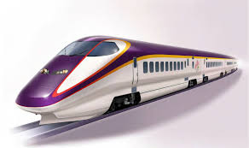
TARIFAS DE VIAJES EN TREN Y DESCUENTOS SEGÚN EL HORARIO.
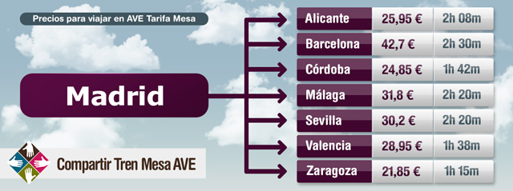

VIAJAR ANTES DE LAS 8 DE LA MAÑANA TIENE UN DESCUENTO DE 3 EUROS.

ENUNCIADO DEL PROBLEMA

-----------------------------------------------------------------------------------------------------------------------------------------------------------------------------------------------------------------------------------------------------------------------------------------------------------------------------------------------------------------

PREGUNTAS Y OPERACIONES INDICADAS :
- ¿SI EN UNA SEMANA HAGO CUATRO VIAJES A CÓRDOBA Y UNO A SEVILLA, CUANTO PAGARÉ EN TOTAL?......(MULTIPLICA Y SUMA).

- ¿SI TODOS LOS LUNES DEL MES DE MAYO DE ESTE AÑO VOY A MÁLAGA, CÚANTO ME COSTARÁ?............( MULTIPLICA).

- ¿SI ME APLICAN EL DESCUENTO POR VIAJAR ANTES DE LAS 8 DE LA MAÑANA, CUANTO ME COSTARÁN TRES VIAJES A SEVILLA EN ESE HORARIO?...... (RESTA Y MULTIPLICA).

